Әділхан А.Ә.
Применение инновационных технологий на уроках русского языка и литературы
В современном мире использование технологий в сфере образования является важным. Даже на уроках русского языка и литературы эти технологии и методы обеспечивают большую поддержку в обновлении образовательного процесса и развитии мыслительных способностей учащихся. Новые технологии также позволяют студентам работать самостоятельно, получать необходимую информацию в кратчайшие сроки; экономить время, проверять знания и умения с помощью тестовых заданий. Давайте поговорим об использовании этой современной технологии.
- Интерактивные доски: эта технология помогает сделать процесс обучения более интерактивным и увлекательным. Обучающиеся, выполняя задание; могут просматривать работу других студентов. Это позволяет учителям экономить время и оценивать всех учеников. Например, я попробовал padlet, доску mindmeister для изучения темы «Средства выразительности»
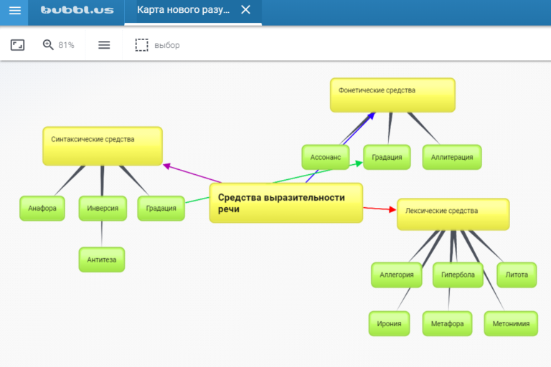.

- Специальные учебные программы
Wordwall представляет собой многофункциональный инструмент для создания как интерактивных, так и печатных материалов. Большинство шаблонов доступны как в интерактивной, так и в печатной версии. Коллекция предлагаемых шаблонов дидактических игр весьма разнообразна и может быть использована для составления игр как по предметам естественно-научного цикла, так и для гуманитарных дисциплин.
Интерактивные упражнения воспроизводятся на любом устройстве, имеющем доступ в интернет: на компьютере, планшете, телефоне или интерактивной доске.
Шаблоны включают в себя знакомые дидактические игры, которые часто встречаются в педагогической практике. Даже в бесплатной версии вы получаете доступ к большому арсеналу игр.
Алгоритм работы простой, качество шаблонов и функциональные возможности высокие. Для создания своего учебного задания вы выбираете шаблон, а затем вводите свой контент. Вы можете использовать имеющиеся версии игры или начать её создание с нуля. В любом случае создание игры займёт не очень много времени. Вы можете подготовить игровое упражнение, внедрить его на сайт или отправить ссылкой ученикам. Задания можно персонифицировать. То есть назначить задание, где ученик указывает свою фамилию. Благодаря этому, вы можете отследить результаты работы каждого ученика. Эту платформу я использовала в проведении внеклассного мероприятия на тему «В гостях фразеологии»

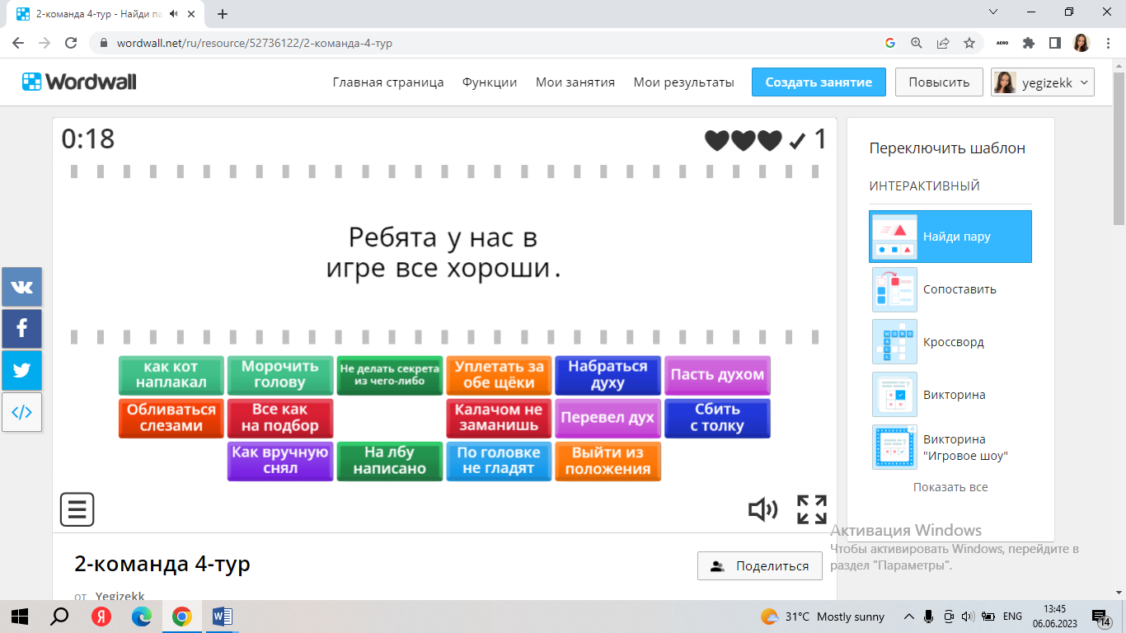

Learningapps . org - это сервис для создания интерактивных учебно-методических пособий по разным предметам.
Я пользуюсь этим видом платформы, так как он имеет множество плюсов, такие как: 1)бесплатный сервис;
2) быстрота создания интерактивных заданий;
3) моментальная проверка правильности выполнения задания;
4) многие шаблоны поддерживают работу с картинками, звуком и видео;
5) содержит большую коллекцию уже созданных другими учителями упражнений;
6) возможен поиск упражнений по категориям (по предметам);
7) постоянно пополняется новыми приложениями;
8) возможность обмена интерактивными заданиями;
9) учащиеся могут создавать задания самостоятельно;
10) возможность сотрудничества «учитель-ученик», «ученик-ученик»

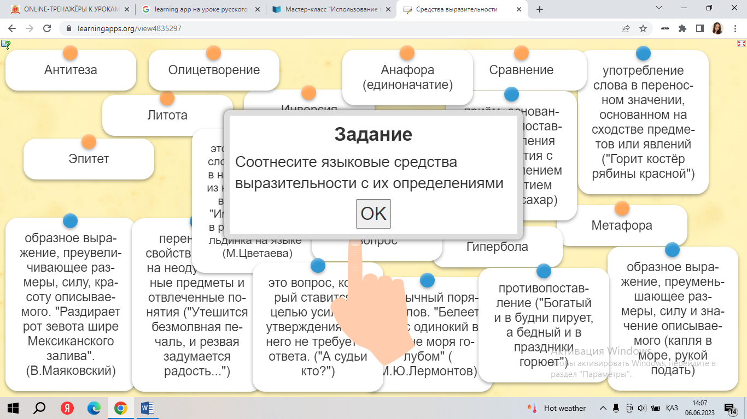

Кроме этих плтатформ в просторах интернета предлагаются различные мобильные приложения, среди которых можно выделить такие наиболее часто встречаемые сервисы: Wizer,Quizizz,Padlet,Kahoot,Quizlet, , Madtest, Factile, Flippity и др. Взяв за основу несколько сервисов, я проанализировала эти приложения, данные которых приведены в таблице:

Название приложений | «+» | «-»
Wizer | 17 языков, в том числе, русский. Широкая базовая версия. | Шаблоны заданий просты в зрительном восприятии.
Padlet | 38 языков, в том числе, русский. | Базовая версия доступна ограниченное время. Сервис помогает собирать и хранить цифровые материалы — создавать доски, веб-страницы.
Kahoot | 7 языков. Режим для группового прохождения теста или для соревнований. Широкая базовая версия. | В режиме Flashcards нет вариантов ответа. Для проверки ответа необход
LearningApps | 23 языка, в том числе, русский. Позволяет выбрать понравившееся упражнение из каталога или создать собственное по одному из представленных шаблонов. Широкая базовая версия. Задания разделены по предметам и классам обучения | Шаблоны заданий просты в зрительном восприятии.
Wordwall | 26 языков, в том числе, русский. Есть 33 интерактивных шаблона и 21 шаблон для печати. | й. Есть 33 интерактивных шаблона и 21 шаблон для печати. Бесплатный пакет дает возможность создать 5 активностей в месяц. Но можно пользоваться готовыми заданиями.
Quillionz |  | Английский язык. Подходит для работы с несложными текстами и будет интересен для преподавателей английского языка.

Список использованной литературы:
1. Абдрашева Г.К., Туткышбаева Ш.С., Калибекова Д.Ш.3//Мобильное обучение и мобильные приложения в образовании -https://cyberleninka.ru/article/n/mobilnoeobuchenie-i-mobilnye-prilozheniya-v-obrazovanii
2. Прохорова Л.Н. «Школьный компьютерный тренажёр - новая технология» -http://window.edu.ru/catalog/pdf2txt/928/55928/26987?p_page=14
3. И.Г. Атрощенко, А.С. Коваленко, Т.В. Лебедева// Мобильные приложения и их использованиев учебном процессе//Вестник ТвГУ. Серия "Педагогика и психология". 2019. Выпуск 2 (47). С. 160-166
4. Программы для создания игр на телефон - https://4create.ru/games/android-ios/
5. Интерактивные методы обучения -https://open-lesson.net/1011
6. Статья, с пошаговым созданием интерактивной игры - http://pedkopilka.ru/blogs/nadezhda-vladimirovna-rjabichenko/sozdanie-trenazherov-vprogramepowerpoint-poshagovaja-instrukcija-s-foto.html

